ŚRODA -8 KWIETNIA
ZWYCZAJE WIELKANOCNE
PISANKI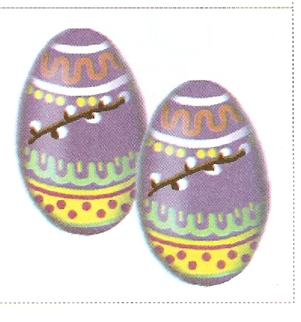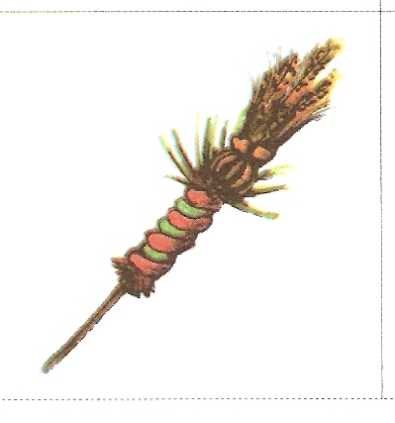
PALMA WIELKANOCNA

BABY WIELKANOCNE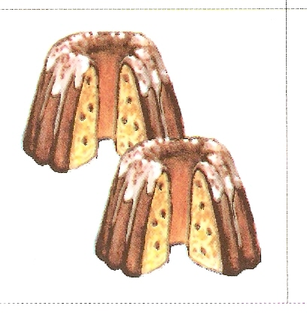
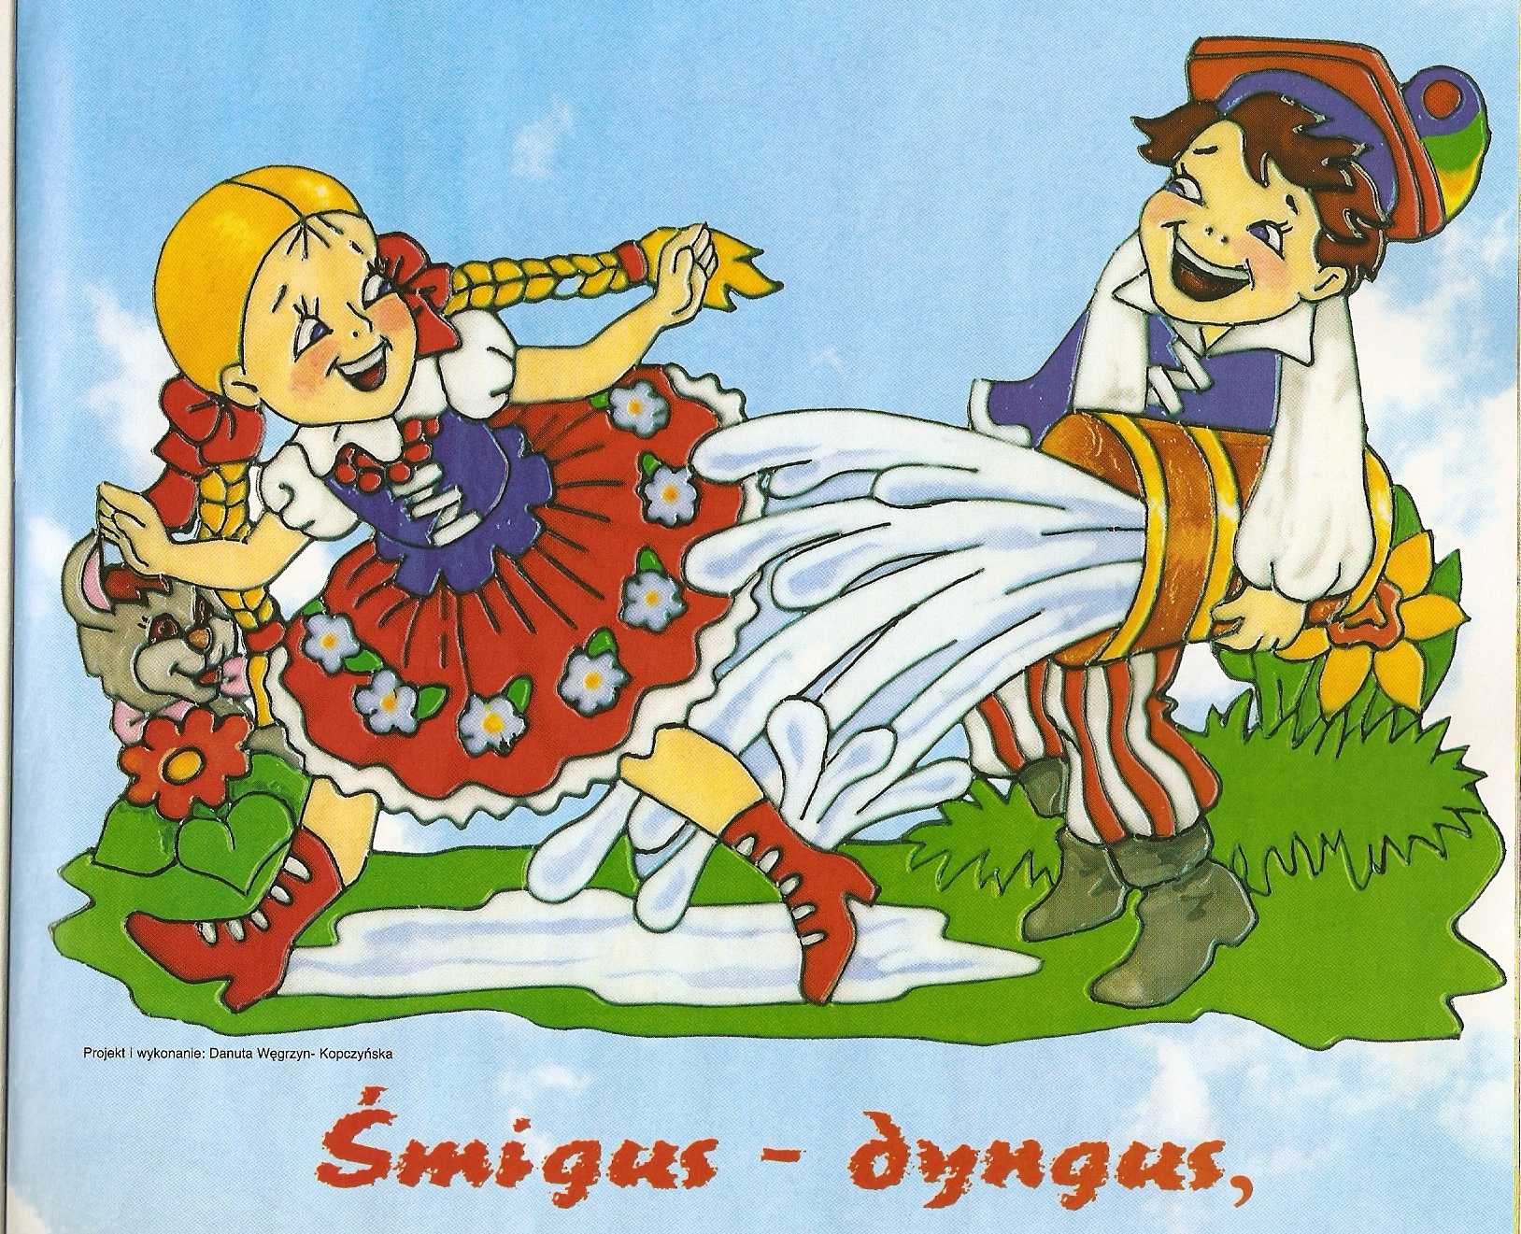

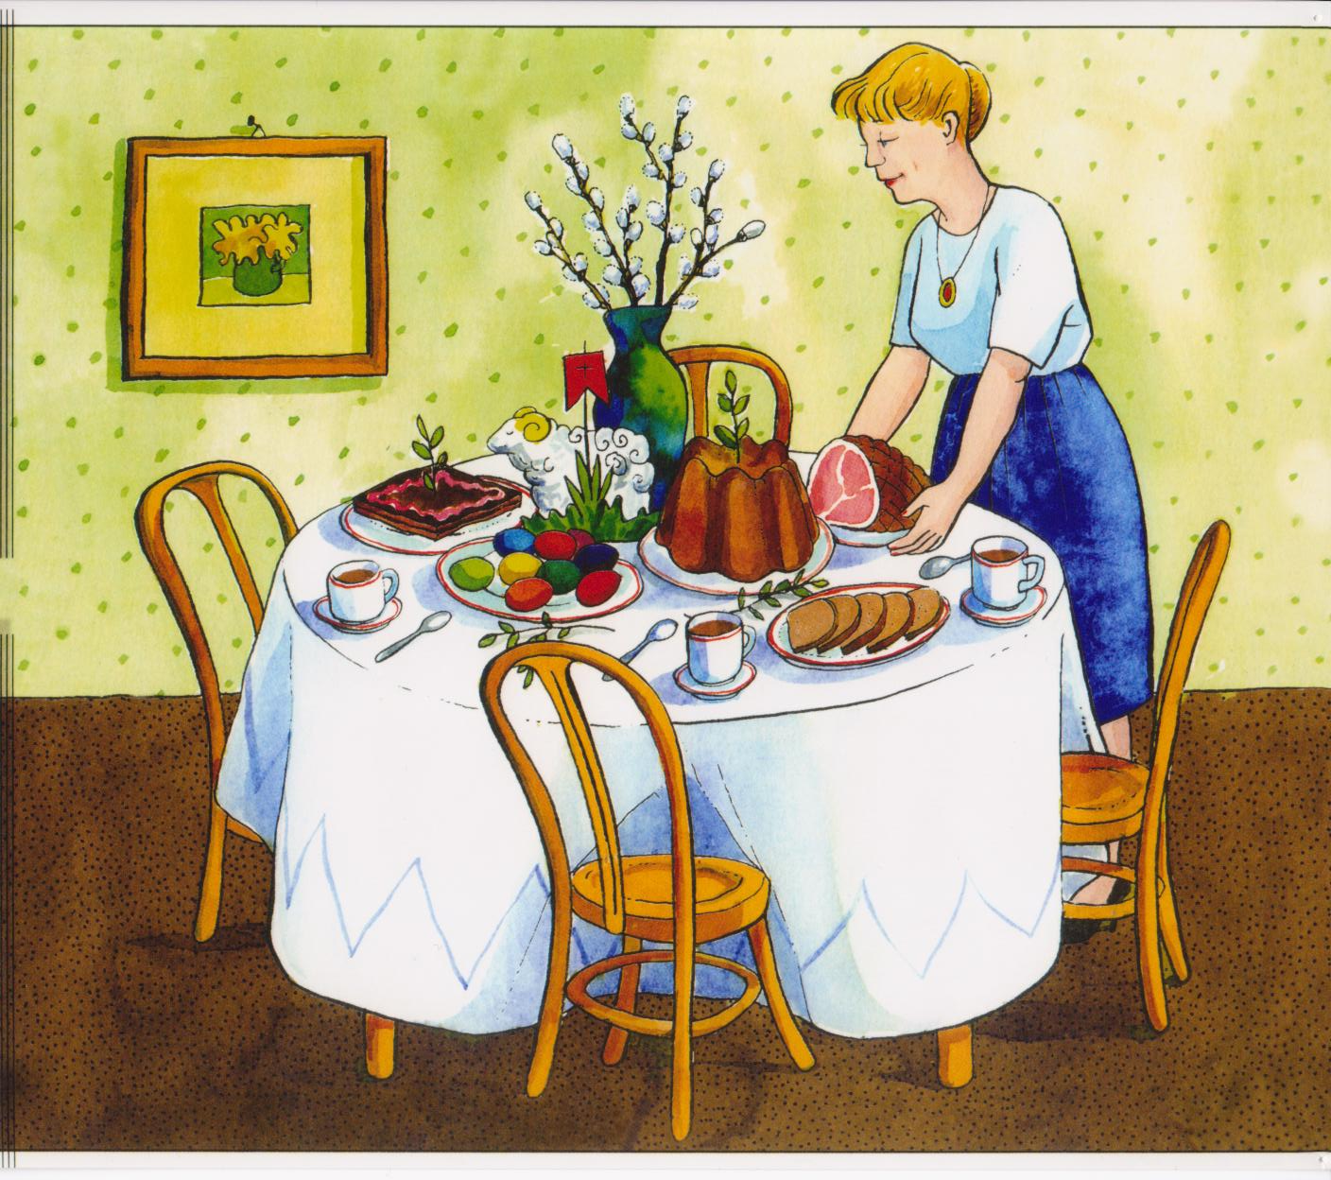
ŚNIADANIE WIELKANOCNE

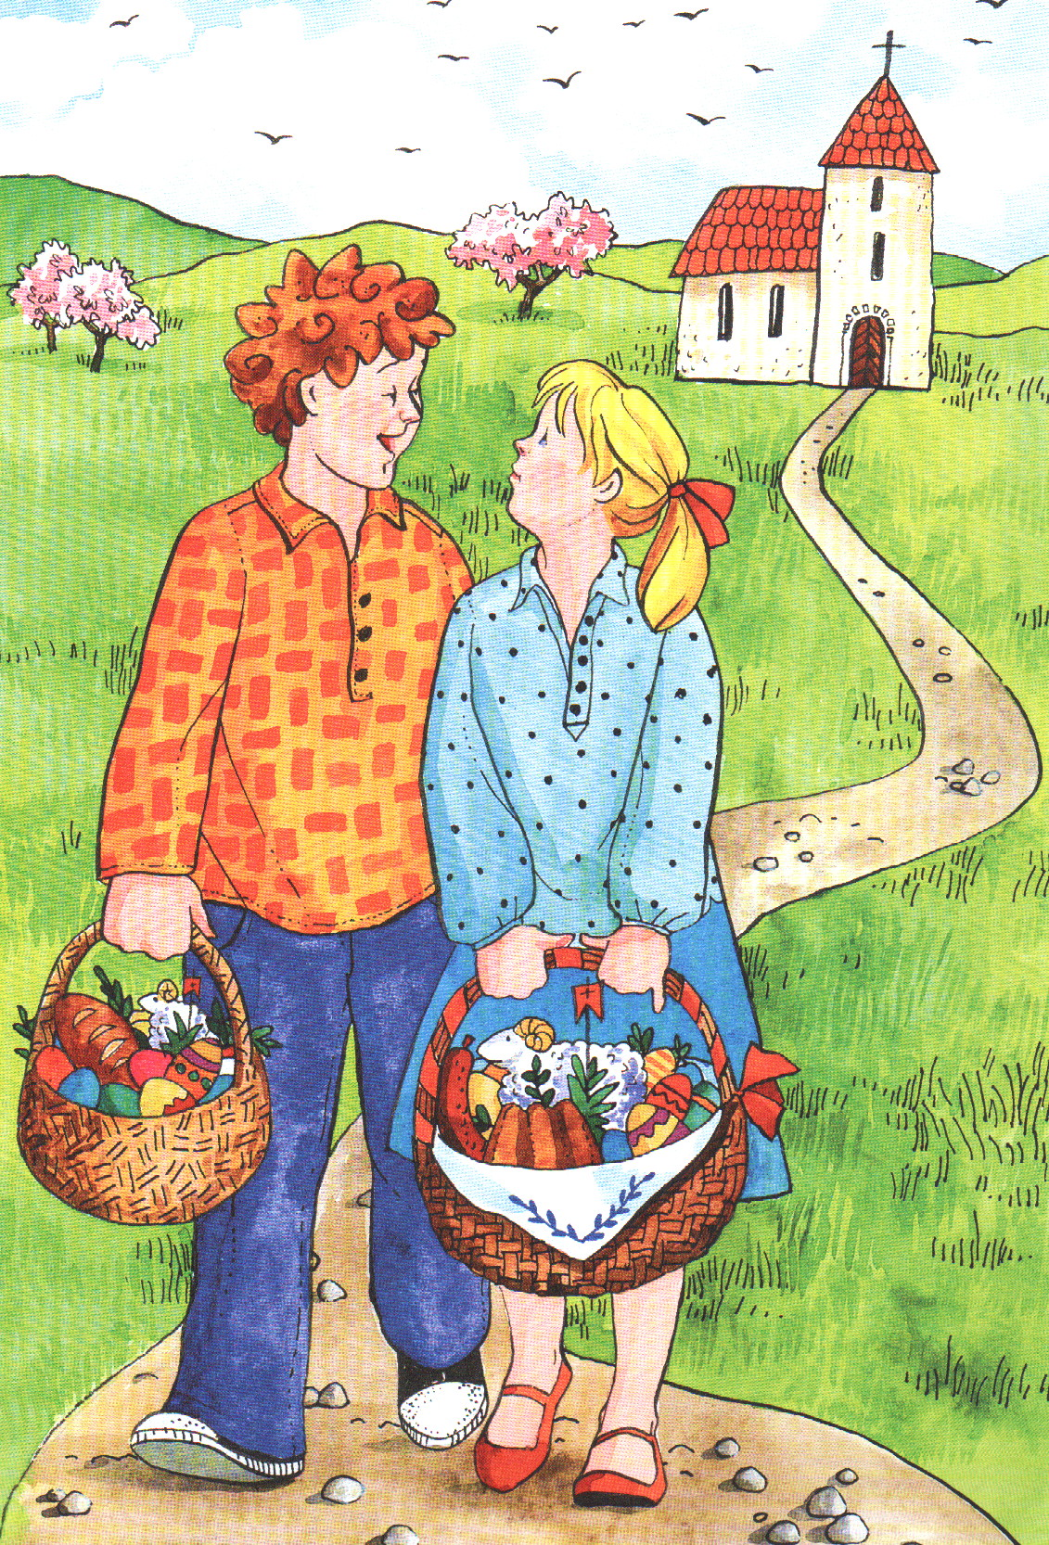

https://www.youtube.com/watch?v=OCmZrAz3t-U ZNAKI WIELKANOCY
https://www.youtube.com/watch?v=r-to1UXYMUA
https://www.youtube.com/watch?v=PSMcPXs-1vM
https://www.youtube.com/watch?v=84MQP7KNC2g
https://www.youtube.com/watch?v=FTiL5dAyjsw
https://www.youtube.com/watch?v=x8MtFu909cs

